## 定义

场景：一组有执行顺序的控制指令组合。

联动：当满足触发条件时，执行一条控制指令或一个场景。

定时：触发条件为某一时间，执行一条控制指令（此处仅指单设备）。

## 流程

### 添加场景

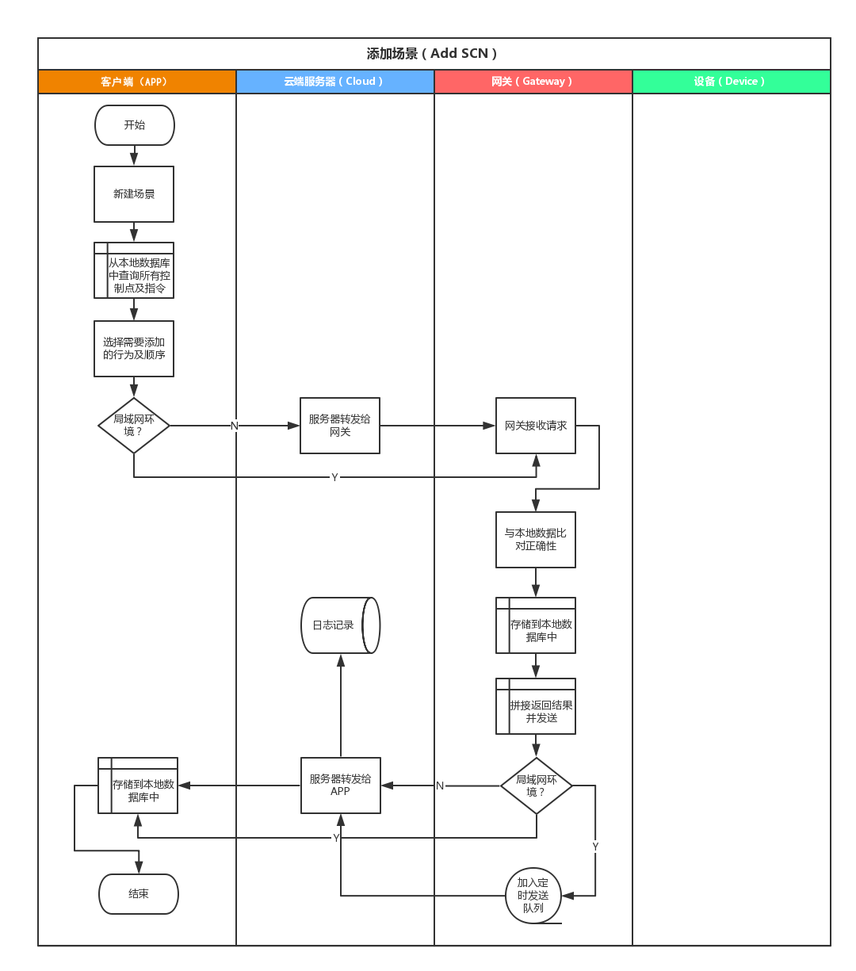

1. APP从云端或者本地获取所有的控制指令；
2. 选定控制指令并按照顺序拼接成场景；
3. 将拼接好的场景发送给网关；
4. 网关比对本地的控制指令，判断是否可用；
5. 网关本地保存场景配置信息，生成相关数据结构；
6. 网关将场景配置信息上报给云端；
7. 云端将结果反馈同步给APP。

### 场景模式

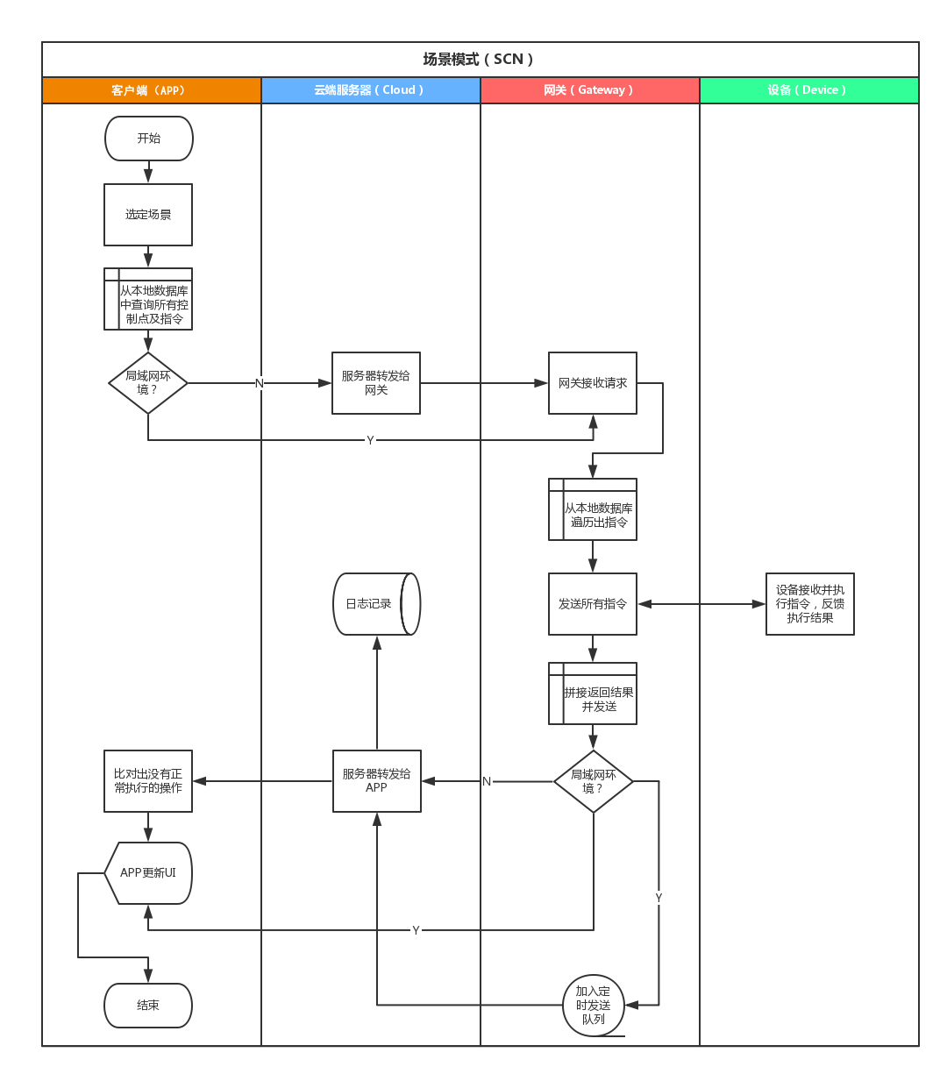

1. APP从云端或者本地获取已配置的场景列表；
2. 选定场景并使用；
3. APP将选定场景的id发送给网关；
4. 网关根据场景id解析出控制指令集合；
5. 将集合加入到设备控制的消息队列中；
6. 网关根据控制反馈和起始点、长度等判断场景执行结果；
7. 网关将执行结果上报日志并通知APP。

### 添加联动

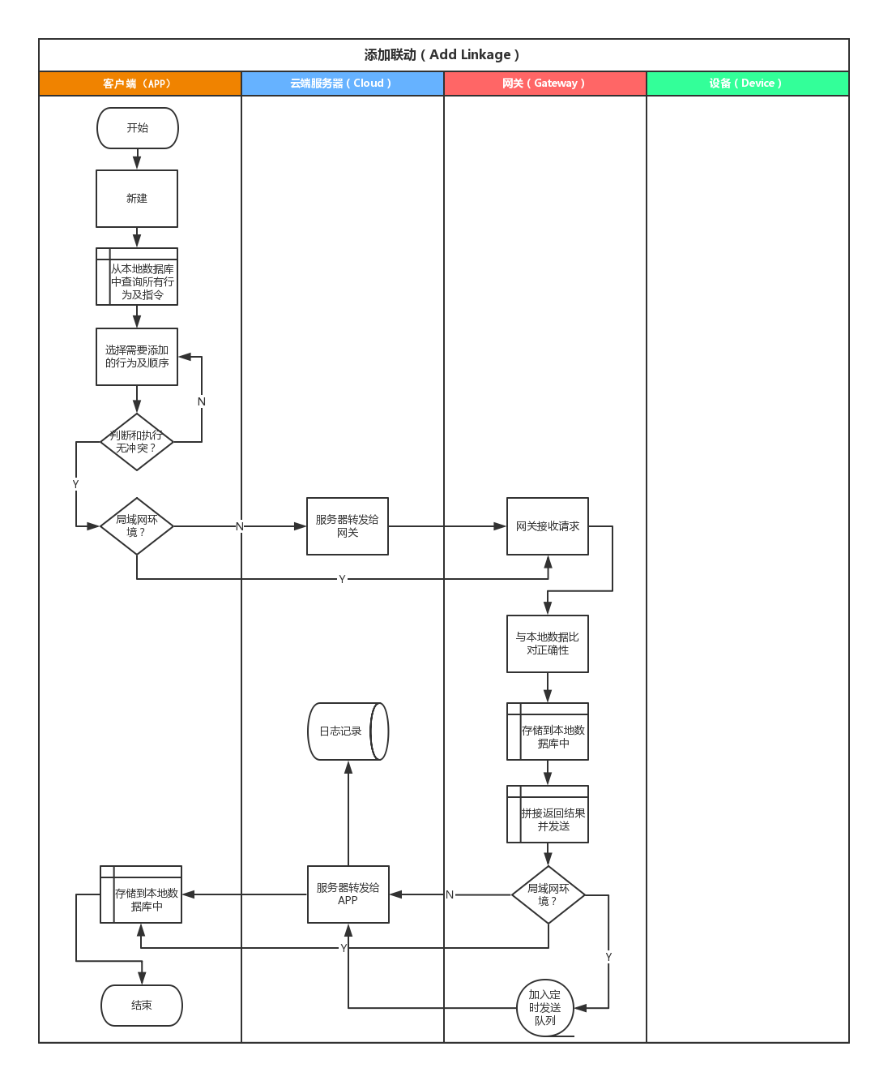

1. APP从云端或者本地获取所有的控制指令；
2. 设置好联动的触发器并按照顺序拼接执行；
3. 将拼接好的联动发送给网关；
4. 网关比对本地的控制指令，判断是否可用；
5. 网关本地保存联动配置信息，生成相关数据结构；
6. 网关将联动配置信息上报给云端；
7. 云端将结果反馈同步给APP。

## 联动模式

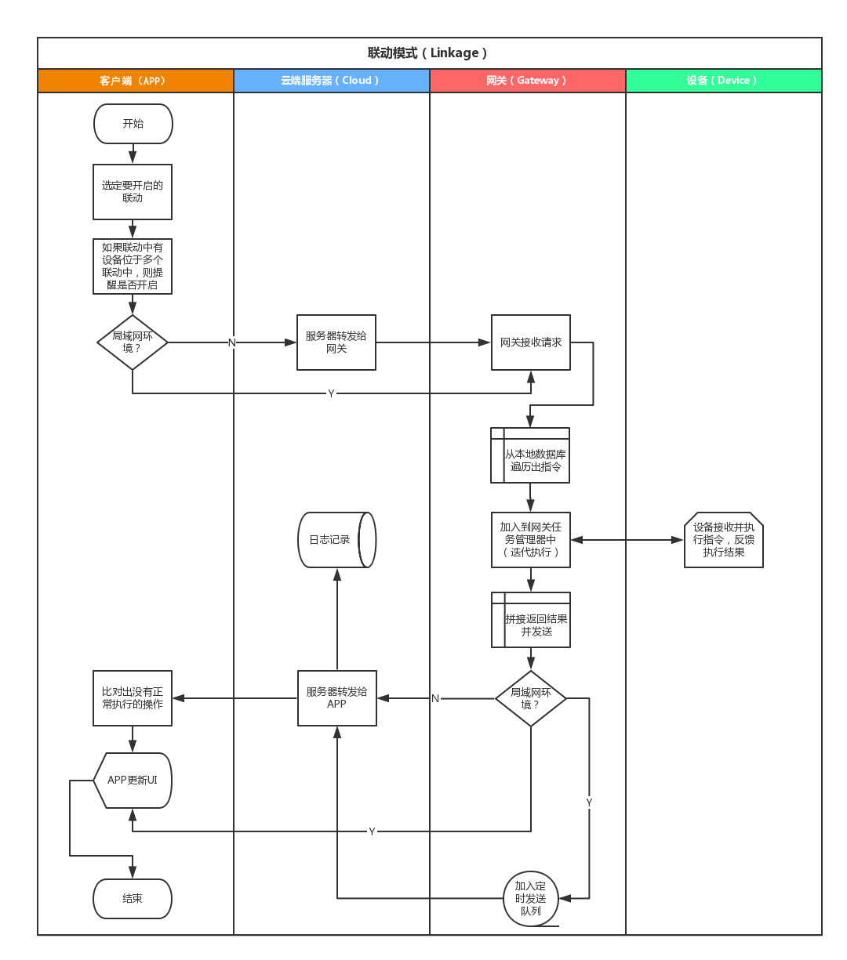

1. APP从云端或者本地获取已配置的联动列表；
2. 选定联动并开启；
3. APP将选定联动的id发送给网关；
4. 网关根据联动id解析出触发器和执行；
5. 网关将触发器注册到触发器监听服务中；
6. 但满足触发条件时，将执行加入到设备控制的消息队列中；
7. 网关根据控制反馈和起始点、长度等判断联动执行结果；
8. 网关将执行结果上报日志并通知APP。

## 数据层级

DeviceType：设备类型，基于playload的结构，定义设备的公共参数。

Control：控制指令，基于DeviceType，具有针对具体网关的nodeid描述，同时有cmcode定义实现的功能。本层级提供系统最基本的数据结构。

Robot：场景指令，分为场景定义表和控制映射表。场景定义表包含场景的开始位、结束位和长度等描述参数；控制映射表基于Control，具有针对执行顺序的描述。

Linkage：联动指令，分为触发器定义表和场景映射表。触发器定义表基于Control，具有触发条件的描述；场景映射表基于Robot，可以根据需求添加开始位、结束位和长度等描述参数。

在APP和云端、网关和云端数据交互时，数据格式可以简单定义成仅含有id的json数据格式：｛userid: xxx. controlid: xxx, robotid: xxx. linkage: xxx, other: [xxx]｝。